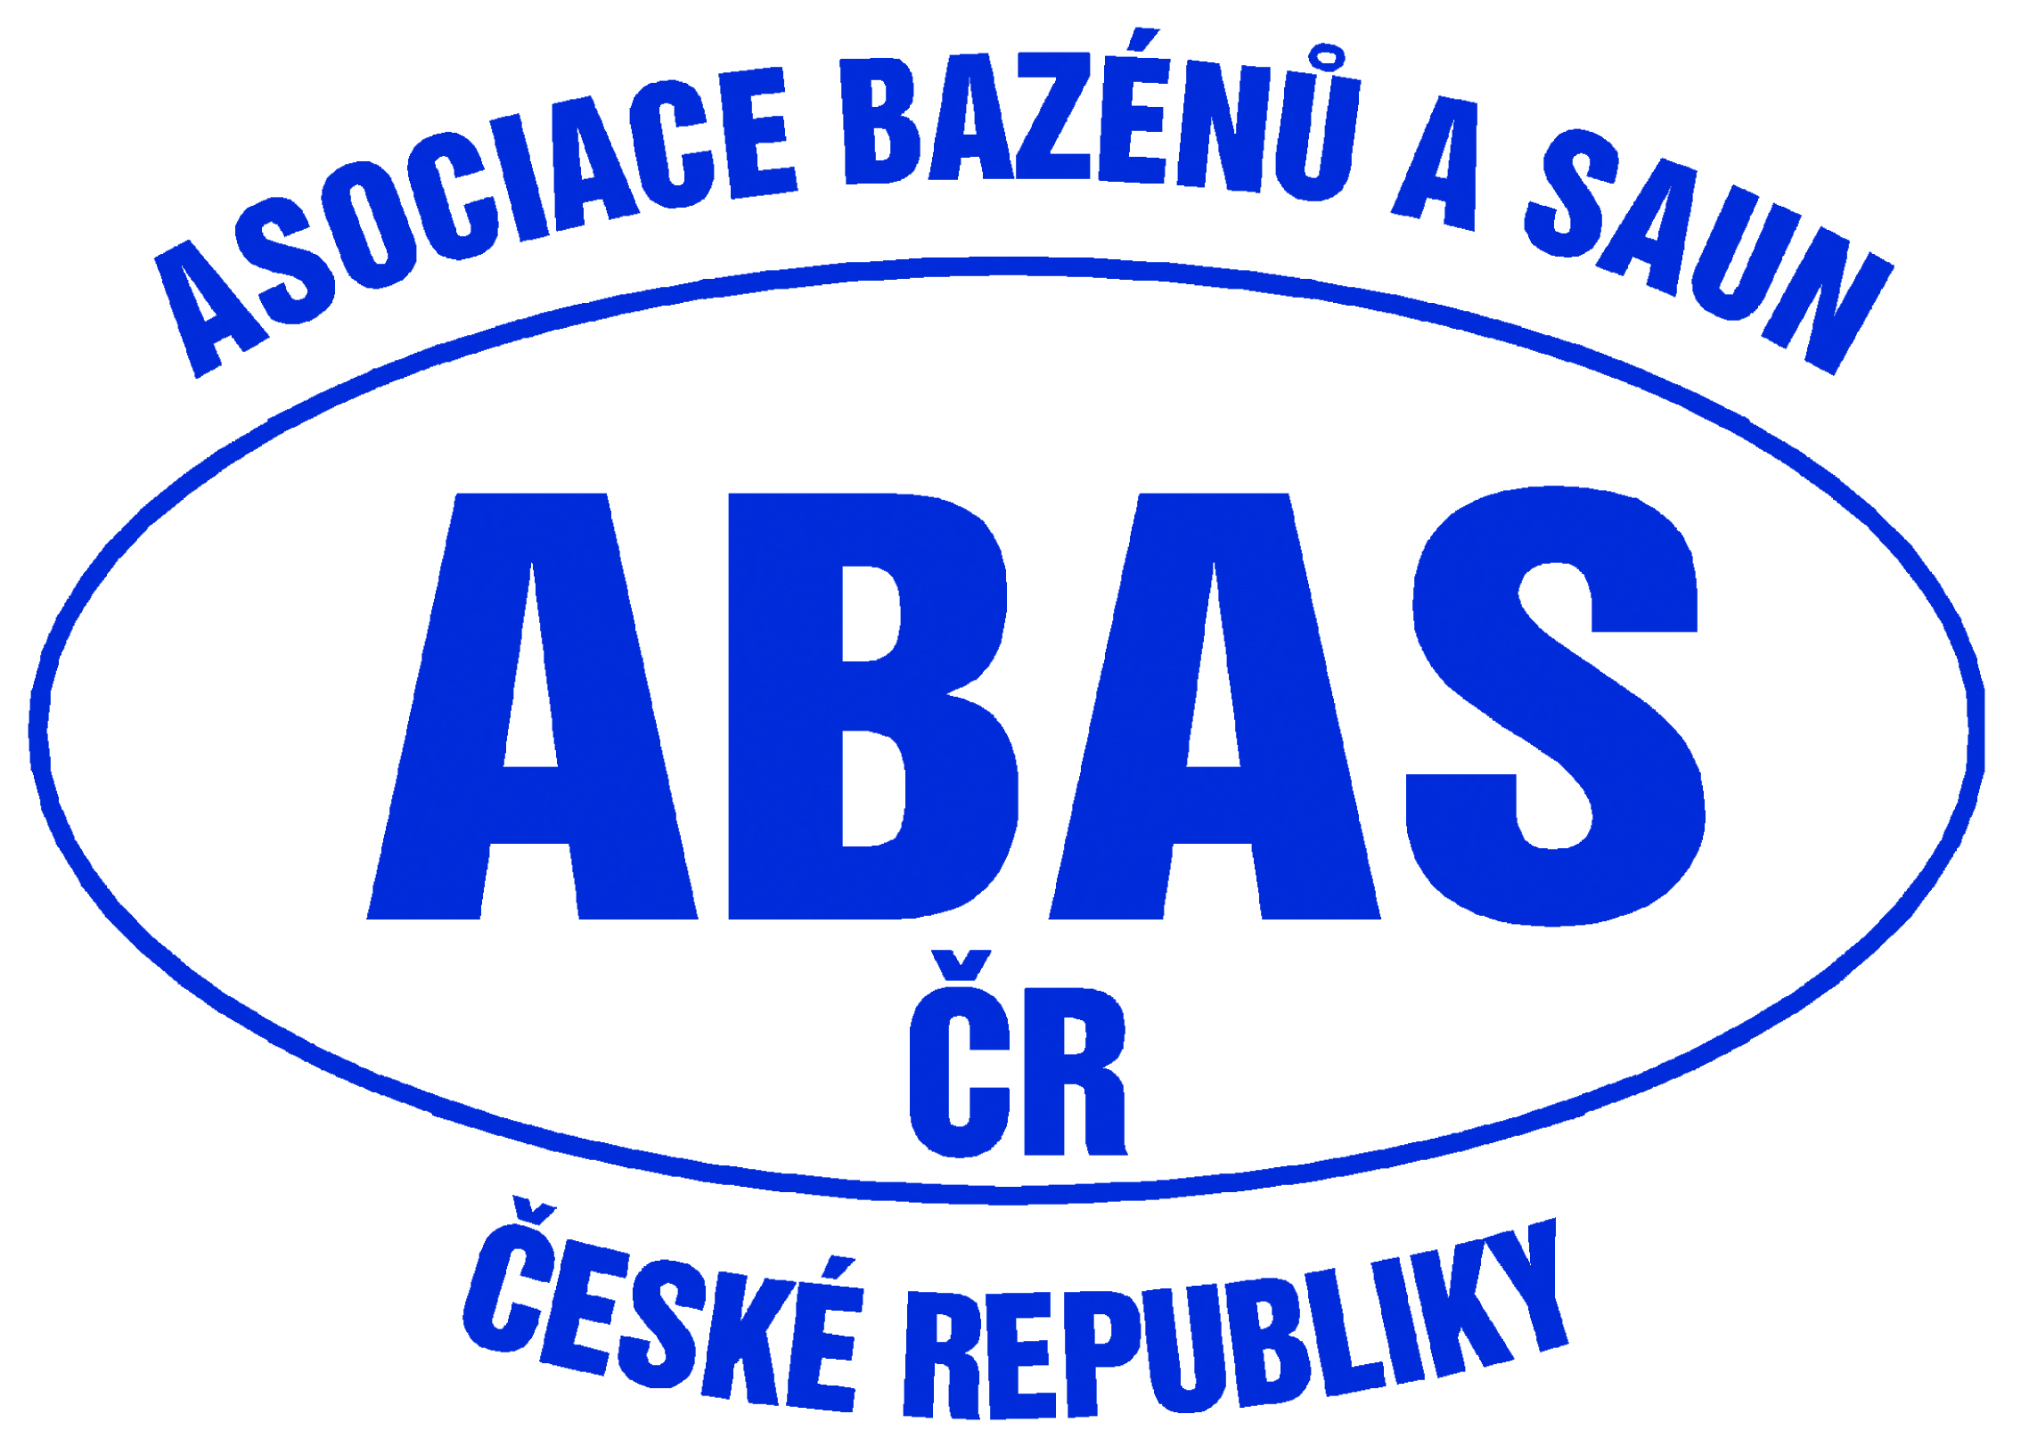

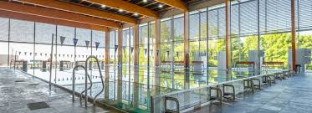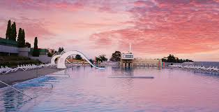

ABAS ČR POŘÁDÁ
U PŘÍLEŽITOSTI 20. VÝROČÍ PROVOZU SPORTOVNÍHO A REKREAČNÍHO
AREÁLU KRAVÍ HORA , POD ZÁŠTITOU MINISTERSTVA ZDRAVOTNICTVÍ,
ODBORNÉ DNY NA TÉMATA :

„změny legislativy pro bazény v souvislosti s účinností nového stavebního zákona (novelizace vyhl.238/11 Sb.), recyklace bazénové prací vody z filtrů, odbavovací
a pokladní systém Wardeneta, inovativní protiskluzové řešení“.

KDY: 14. – 16.5. 2024 KDE: Brno - Sportovní a rekreační areál Kraví hora

PROGRAM A ČASOVÝ HARMONOGRAM
ÚTERÝ 14.5.
od 14:00 Ubytování – hotel Cosmopolitan
15:00 – 17:00 Prohlídka technologie úpravy bazénové vody Koupaliště Kraví hora, krytý a venkovní bazén
18:00 – 20:00 Večeře v hotelu Cosmopolitan
20:00 – 24:00 Výměna zkušeností
STŘEDA 15.5.
09:00 – 09:30 Prezence
09:30 – 10:00 Úvodní slovo + informace pro účastníky akce – Ing. Pavel Košnar, Mgr. Evžen Hrubeš
10:00 – 10:30 ART CARBON: „Úprava prací vody z filtrů“
10:30 – 11:00 WARDENETA: „Odbavovací a pokladní systém“
11:00 – 11:30 NEUKLOUZNI CZ: „Inovativní protiskluzové řešení“
11:30 – 12:00 ABAS ČR: „Změny legislativy pro bazény v souvislost s účinností nového stavebního zákona“
12:00 – 14:00 Oběd v restauraci Monte Bú
14:00 – 16:30 Komentovaná prohlídka Wellness centra Kraví hora
16:30 – 17:00 Přesun do Hvězdárny Brno
17:00 – 18:00 Hvězdárna Brno - - planetární show Pink Floyd’s The Dark Side of the Moon
18:30 – 19:30 Večeře – raut v areálu Koupaliště Kraví hora
19:30 – 21:00 Degustace vín
21:00 – 24:00 Výměna zkušeností v areálu Kraví hora
ČTVRTEK 16.5.
08:00 – 09:30 Snídaně v hotelu Cosmopolitan, poté přesun do areálu Kraví hora
10:00 – 12:00 Prohlídka technologického zařízení wellness centra Kraví hora
12:00 Ukončení akce

CENÍK: cena za osobu osob cena celkem
Účastnický poplatek (člen) – 3 dny (2x nocleh se snídaní, 2x večeře, 1xoběd, degustace, el. sborník)  Účastnický poplatek (člen) – 2 dny (1x nocleh se snídaní, oběd, večeře, degustace, el. sborník)  Účastnický poplatek (člen) – 1 den (bez noclehu, oběd, el. sborník) | 5 300 Kč + DPH  21%  4 200 Kč + DPH  21%  2 500 Kč + DPH  21%
Příplatek za jednolůžkový pokoj (za jednu noc) | 1 500 Kč + DPH  12%
Zájemci, kteří jsou „nečleni“ | uvedené ceny  + 50 %

PŘIHLÁŠKA / ZÁVAZNÁ OBJEDNÁVKA:
Název organizace: ……………………………………………………………………..……..
Jméno a příjmení 1. účastníka: ………………………………………………………………

Kontakt – telefon + e-mail: ………………………………………………………………….

Jméno a příjmení 2. účastníka: ………………………………………………………………

Kontakt – telefon + e-mail: ………………………………………………………………….

Poznámka: ……………………………………………………………………………………

Datum: ………………………………………………………………………………………...

Jméno a podpis odpovědné osoby:…………………………………………………………

POZNÁMKY:
- U POBYTU NA JEDNU NOC PROSÍM UVEĎTE DO POZNÁMKY, O KTEROU NOC SE JEDNÁ.
- PODPISEM přihlášky souhlasím se zpracováním osobních údajů a s pořizování/m fotodokumentace z akce za účelem její prezentace dle potřeb ABAS ČR (web asociace + elektronický Zpravodaj).
- K OBĚDU 1 nápoj v ceně.
- DAŇOVÝ DOKLAD: vystavujeme po uzávěrce přihlášek, zasíláme e-mailem.
- STORNO PODMÍNKY: při zrušení do 10.5. vracíme 50 %, při zrušení po 10.5. účastnický poplatek nevracíme.
- ZMĚNA PROGRAMU VYHRAZENA.

UZÁVĚRKA PŘIHLÁŠEK:
pátek 26/4 - přihlášky prosím zasílejte na: info@abascr.cz
PŘÍPADNÉ DOTAZY:
Simona Černá – 773 118 890

